ТЕХНИЧЕСКИ УНИВЕРСИТЕТ ВАРНА
Катедра: Компютърни науки и технологии
Дисциплина: Електроника

Протокол No. 1

Тема: Изследване на изправителни диоди

Дата на предаване: 22.10.2024

Име: Иван Георгиев Кръстев
Фак. Номер: 24621912
Специалност: Изкуствен интелект
Курс: Първи
Група и подгрупа: 1а)
- Цел на лабораторното упражнение: запознаване с полупроводникови диоди, свързването им в права и обратна посока и достигане извеждане на Волт-амперна характеристика.

- Диодът е електрически елемент с полупроводникова проводимост. Най-широко се използват полупроводниковите диоди с PN преход. Тези диоди се базират на полупроводников материал, най-често силиций, към който се добавят примеси за създаване на проводимост тип “P” и тип “N”, между които се образува участък, наречен PN преход. Към всяка от двете области е свързан по един електрод, съответно анод и катод. Диодът пропуска ток, когато анодът се свърже към положителния полюс на източника на напрежение, а катодът – към отрицателния – това е т.н. свързване в права посока.
- Електрическа схема на опитната постановка:

- Задача: реализиране на опитната постановка, измерване на напрежението и тока през диода при включване в права посока и построяване на волт-амперната характеристика на изправителния диод 1N4007.

- Използвана формула:

- Таблица с измервания и изчислени стойности:

Свързване на диод 1N4007 в права посока
Iпр. [mA] | 0 | 0,2 | 0,4 | 0,6 | 0,8 | 1 | 2 | 3 | 4 | 5 | 6 | 7 | 8 | 9 | 10 | 11
Uпр.[V] | 0 | 0,48 | 0,51 | 0,535 | 0,551 | 0,559 | 0,593 | 0,616 | 0,623 | 0,635 | 0,647 | 0,654 | 0,66 | 0,666 | 0,671 | 0,675
Rd [Ω] | 2400 |  | 125 |  | 40 |  | 23 |  | 12 |  | 7 |  | 6 |  | 4

- Графика на волт-амперната характеристика според измерените стойности:

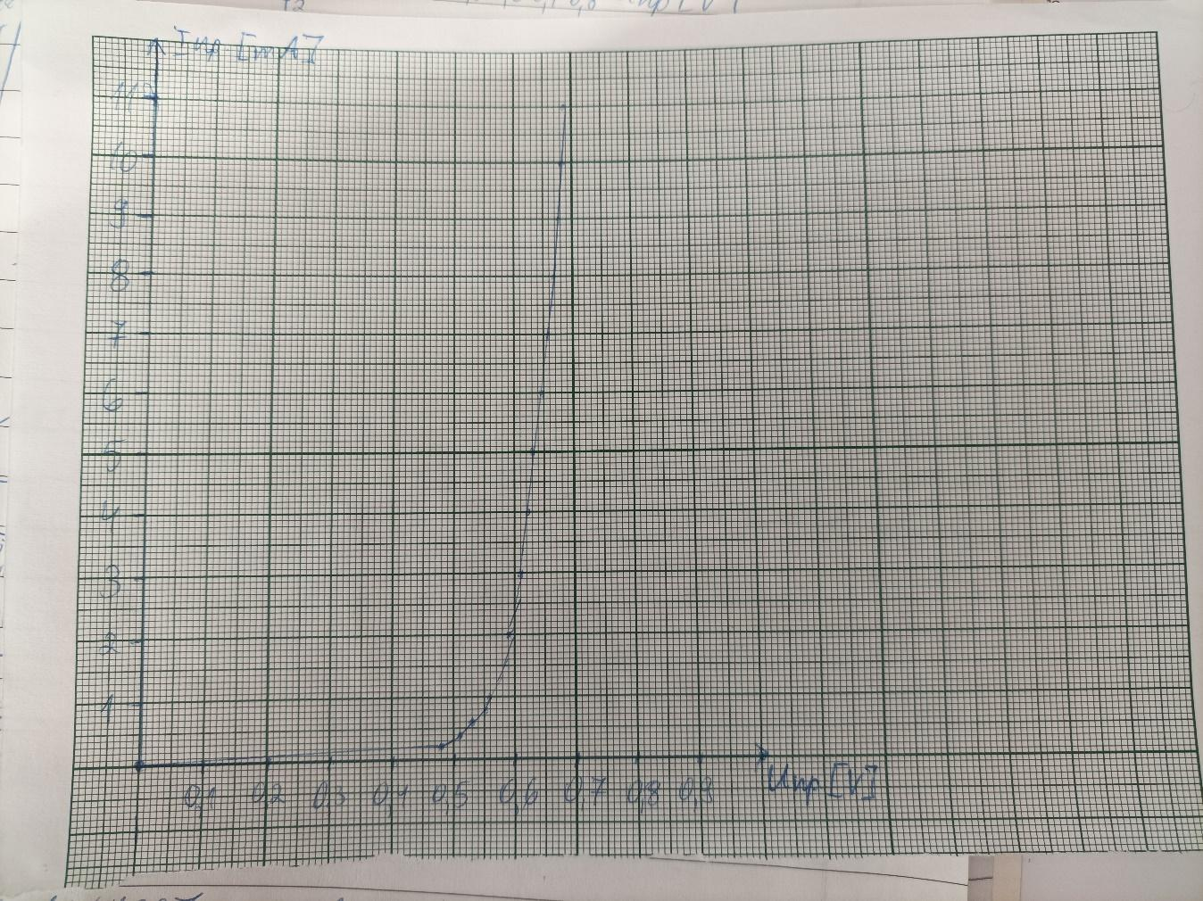

- Изводи: Анализирайки опитната постановка и наблюдавайки стойностите на съответните измервани величини, установяваме, че увеличаването на подаваното напрежение, което води до увеличаване на стойностите на тока през веригата и постепенно започва процеса на отпушване на диода в диапазона между 0,5V и 0,6V. След това всяка минимална промяна в стойността на напрежението довежда до сериозно увеличение на стойностите на пропускания ток, сочейки към това, че диодът вече провежда ток при свързване в права посока.

